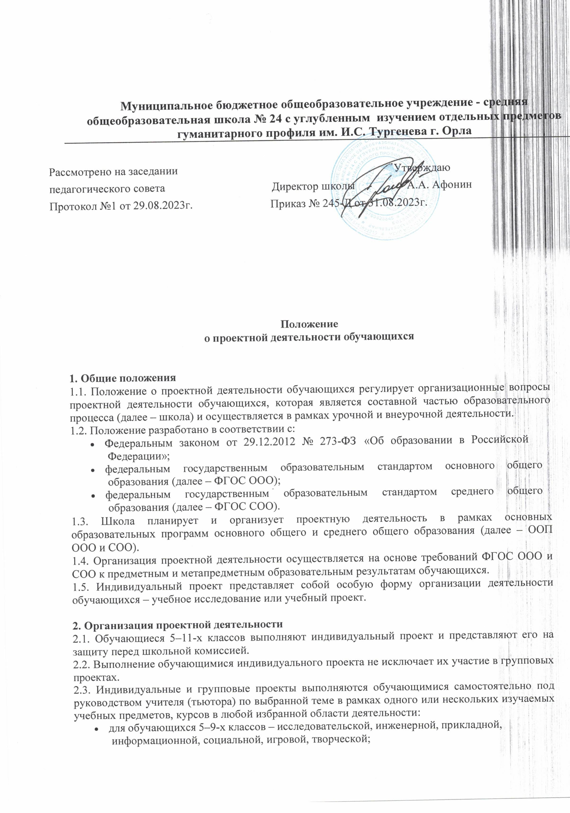

**Муниципальное бюджетное общеобразовательное учреждение - средняя общеобразовательная школа № 24 с углубленным изучением отдельных предметов гуманитарного профиля им. И.С. Тургенева г. Орла**

# Рассмотрено на заседании Утверждаю

# педагогического совета Директор школы А.А. Афонин

# Протокол №1 от 29.08.2023г. Приказ № 245-Д от 31.08.2023г.

**Положение**

**о проектной деятельности обучающихся**

1. **Общие положения**
   1. Положение о проектной деятельности обучающихся регулирует организационные вопросы проектной деятельности обучающихся, которая является составной частью образовательного процесса (далее – школа) и осуществляется в рамках урочной и внеурочной деятельности.
   2. Положение разработано в соответствии с:
      * Федеральным законом от 29.12.2012 № 273-ФЗ «Об образовании в Российской Федерации»;
      * федеральным государственным образовательным стандартом основного общего образования (далее – ФГОС ООО);
      * федеральным государственным образовательным стандартом среднего общего образования (далее – ФГОС СОО).
   3. Школа планирует и организует проектную деятельность в рамках основных образовательных программ основного общего и среднего общего образования (далее – ООП ООО и СОО).
   4. Организация проектной деятельности осуществляется на основе требований ФГОС ООО и СОО к предметным и метапредметным образовательным результатам обучающихся.
   5. Индивидуальный проект представляет собой особую форму организации деятельности обучающихся – учебное исследование или учебный проект.
2. **Организация проектной деятельности**
   1. Обучающиеся 5–11-х классов выполняют индивидуальный проект и представляют его на защиту перед школьной комиссией.
   2. Выполнение обучающимися индивидуального проекта не исключает их участие в групповых проектах.
   3. Индивидуальные и групповые проекты выполняются обучающимися самостоятельно под руководством учителя (тьютора) по выбранной теме в рамках одного или нескольких изучаемых учебных предметов, курсов в любой избранной области деятельности:
      * для обучающихся 5–9-х классов – исследовательской, инженерной, прикладной, информационной, социальной, игровой, творческой;
      * для обучающихся 10–11-х классов – познавательной, практической, учебно- исследовательской, социальной, художественно-творческой, иной.
   4. Руководство проектной деятельностью обучающихся осуществляют педагогические работники, назначенные приказом директора (далее – руководители проектов).
   5. Руководители проектов:
      * формулируют совместно с обучающимися темы, предлагаемые для выполнения обучающимися;
      * организуют очно и дистанционно индивидуальные и групповые консультации для обучающихся в процессе выполнения проектов (как плановые, так и по запросам обучающихся), осуществляют контроль деятельности обучающихся и несут ответственность за качество представляемых на защиту работ;
      * проводят индивидуальные консультации с обучающимися, представляющими свои проекты на конкурсы разного уровня. Для участия проектной работы в конкурсных мероприятиях разного уровня (муниципальных, окружных, региональных, федеральных) руководителем проекта организуется оформление сопровождающей документации, предусмотренной форматом данного конкурса, и согласовывается с директором школы.
   6. Обучающиеся самостоятельно выбирают тему проекта и согласуют ее с руководителем проекта.
   7. Обучающиеся самостоятельно определяют цель (продукт) проектной работы и ее жанровые особенности, согласуют с руководителем проекта план-график выполнения проекта.
   8. Результаты выполнения индивидуальных и групповых проектов могут учитываться как результаты промежуточной аттестации согласно ООП ООО и СОО и локальным нормативным актам школы.
   9. Оценка индивидуальных и групповых проектов обучающихся проводится в форме их защиты обучающимися на заседании школьной комиссии.
   10. Состав школьной комиссии по рассмотрению и оценке проектов обучающихся определяется директором.
   11. Школьная комиссия по рассмотрению и оценке проектов обучающихся:
       * проводит предварительное рассмотрение проектов обучающихся, представляемых к защите;
       * определяет даты защиты проектов обучающихся;
       * организует и проводит оценивание индивидуальных и групповых проектов обучающихся;
       * инициирует выдвижение лучших проектных работ для участия в конкурсных мероприятиях разного уровня.
3. **Требования к проекту**
   1. Результаты проектной работы оформляются в письменном виде со следующей структурой:
      * титульный лист (по образцу согласно приложению 1 к настоящему положению);
      * оглавление;
      * введение;
      * основная часть;
      * заключение;
      * список литературы (библиографический список);
      * приложения.
   2. Введение должно включать в себя:
      * формулировку предпроектной идеи;
      * обоснование актуальности темы;
      * описание степени изученности данного вопроса;
      * формулировку поставленной проблемы;
      * определение целей и задач;
      * описание необходимых ресурсов, в том числе краткий обзор используемой литературы и источников;
      * описание собственного опыта работы в решении избранной проблемы.
   3. Основная часть письменной работы делится на главы и должна содержать информацию, собранную и обработанную в ходе создания индивидуального проекта, в том числе:
      * описание основных рассматриваемых фактов;
      * характеристику методов решения проблемы;
      * сравнение известных автору ранее существующих и предлагаемых методов решения;
      * описание собственного исследования или обоснование выбранного варианта решения (эффективность, точность, простота, наглядность, практическая значимость и т. д.).
   4. В заключении в лаконичном виде формулируются выводы и результаты, полученные автором, направления дальнейших исследований и предложения по возможному практическому использованию результатов представленного проекта.
   5. В списке используемых источников указываются публикации, издания и другие источники, использованные автором. Каждый источник оформляется следующим образом: фамилия, инициалы автора; название издания; выходные данные издательства; год издания; номер выпуска (если издание периодическое); количество страниц.

Все источники должны быть пронумерованы и расположены в алфавитном порядке. Список использованной литературы и других источников составляется в следующей последовательности:

* + - законы, постановления правительства;
    - официальные справочники;
    - художественные произведения;
    - специальная литература;
    - периодические издания;
    - интернет-источники.
  1. Основной текст письменной работы печатается на страницах белой бумаги формата А4. Шрифт – Times New Roman, размер – 12 пт, межстрочный интервал – 1,5. Поля: слева – 25 мм, справа – 10 мм, снизу и сверху – 20 мм.

Допустимо рукописное оформление отдельных фрагментов (формулы, чертежный материал и т. п.), которые выполняются черной пастой (тушью).

* 1. Общий объем текста работы – от 5 до 20 печатных страниц (не считая титульного листа). Приложения могут занимать до пяти дополнительных страниц. Приложения должны быть пронумерованы и озаглавлены.
  2. Работа и приложения скрепляются вместе с титульным листом (рекомендуются скоросшиватели или пластиковые файлы).

1. **Порядок защиты проекта**
   1. Публичная защита индивидуального или группового проекта проводится лично автором (авторами) в устной форме на заседании школьной комиссии.
   2. Даты защиты проектов определяет школьная комиссия по рассмотрению и оценке проектов обучающихся, они утверждаются директором не позднее чем за месяц до дня защиты.
   3. На публичной защите проекта обучающийся рассказывает:
      * об актуальности проекта;
      * положительных эффектах от реализации проекта, важных как для самого автора, так и для других людей;
      * ресурсах (материальных и нематериальных), необходимых для реализации проекта, возможных источниках ресурсов;
      * рисках реализации проекта и сложностях, которые ожидают при реализации данного проекта.
   4. Обучающийся вправе использовать в ходе публичной защиты проекта презентацию, аудио-, видео- и другие материалы.
   5. Продолжительность выступления обучающегося не должна превышать 10 минут. После завершения выступления автор проектной работы отвечает на вопросы членов школьной комиссии по рассмотрению и оценке проектов обучающихся (не более 5 минут).
2. **Оценка проектной работы**
   1. Оценка индивидуальных и групповых проектов обучающихся проводится школьной комиссией по рассмотрению и оценке проектов обучающихся согласно требованиям ФГОС ООО и СОО, ООП ООО и СОО.
   2. Во время оценки проектов обучающихся члены комиссии заполняют лист оценки согласно приложению 2 к настоящему положению.
   3. Результаты оценки проектов обучающихся могут вноситься в классный журнал согласно локальным нормативным актам школы.
   4. Результаты оценки проектов обучающихся могут учитываться в качестве итогов промежуточной аттестации обучающихся согласно локальным нормативным актам школы.

Приложение 1 к Положению

о проектной деятельности

обучающихся

**Образец титульного листа проекта обучающегося**

Муниципальное бюджетное общеобразовательное учреждение - средняя общеобразовательная школа № 24 с углубленным изучением отдельных предметов гуманитарного профиля им. И.С. Тургенева г. Орла

Индивидуальный проект по теме:

«Применение робототехники на уроках биологии в качестве опытных моделей живых организмов»

Обучающийся: Иванов Иван Иванович Руководитель проекта: Петров Петр Петрович, учитель

г. Орел, год

Приложение 2 к Положению

о проектной деятельности

обучающихся

**Лист оценки индивидуального (группового) проекта**

|  |  |  |
| --- | --- | --- |
| **Критерии** | **Параметры** | **Оценка (от 1 до 3 баллов)** |
| Тема проекта | Тема проекта актуальна с позиций индивидуальных потребностей и интересов обучающихся |  |
| Тема отражает ключевую идею проекта и ожидаемый продукт проектной деятельности |  |
| Тема сформулирована креативно, вызывает интерес аудитории |  |
| Разработанность проекта | Структура проекта соответствует его теме |  |
| Разделы проекта отражают его основные этапы |  |
| Актуальность и перечень задач проектной деятельности согласованы |  |
| Ход проекта по решению поставленных задач представлен |  |
| Выводы по результатам проектной деятельности зафиксированы |  |
| Приложения, иллюстрирующие достижение результатов  проектной деятельности, включены в текст проектной работы |  |
| Значимость проекта для учащегося | Содержание проекта отражает индивидуальный познавательный стиль учащегося, его склонности и интересы |  |
| Идея проекта значима для учащегося с позиций предпрофильной ориентации и (или) увлечений и интересов в системе дополнительного образования |  |
| В тексте проектной работы и (или) в ходе презентации проекта учащийся демонстрирует меру своего интереса к результатам проекта, уверенно аргументирует самостоятельность его  выполнения, показывает возможные перспективы использования результатов проекта |  |
| Оформление текста проектной работы | Текст проектной работы (включая приложения) оформлен в соответствии с принятыми в школе требованиями |  |
| В оформлении текста проектной работы использованы оригинальные решения, способствующие ее положительному восприятию |  |
| Презентация проекта | Проектная работа сопровождается компьютерной презентацией |  |

|  |  |  |  |
| --- | --- | --- | --- |
|  | Компьютерная презентация выполнена качественно; ее  достаточно для понимания концепции проекта без чтения текста проектной работы | |  |
| Дизайн компьютерной презентации способствует положительному восприятию содержания проекта | |  |
| Защита проекта | Защита проекта сопровождается компьютерной презентацией | |  |
| В ходе защиты проекта учащийся демонстрирует развитые  речевые навыки и не испытывает коммуникативных барьеров | |  |
| Учащийся уверенно отвечает на вопросы по содержанию проектной деятельности | |  |
| Учащийся демонстрирует осведомленность в вопросах, связанных с содержанием проекта; способен дать развернутые комментарии по отдельным этапам проектной деятельности | |  |
| **ИТОГО:** |  | | Максимал ьный балл – 63 |
| **Общая оценка проектной деятельности обучающегося (метапредметных результатов)** | | | |
| **Критерий** | **Фактический показатель** | **Проставить «V» напротив показателя, который соответствует оценке обучающегося** | |
| Сформированность навыков  коммуникативной, учебно-  исследовательской деятельности, критического  мышления  обучающегося | У обучающегося сформированы навыки  коммуникативной, учебно-исследовательской деятельности, критического мышления |  | |
| Обучающийся испытывает некоторые затруднения в коммуникативной, учебно-исследовательской  деятельности, критическом мышлении |  | |
| Обучающийся испытывает серьезные затруднения в коммуникативной, учебно-исследовательской  деятельности, критическом мышлении |  | |
| Способность к инновационной, аналитической, творческой,  интеллектуальной деятельности | Обучающийся показал способности к  инновационной, аналитической, творческой, интеллектуальной деятельности |  | |
| Обучающийся не показал способности к инновационной, аналитической, творческой, интеллектуальной деятельности |  | |
| Сформированность навыков проектной | У обучающегося сформированы навыки проектной деятельности и самостоятельного применения |  | |

|  |  |  |
| --- | --- | --- |
| деятельности и | приобретенных знаний и способов действий при |  |
| самостоятельного | решении различных задач, используя знания одного |
| применения | или нескольких учебных предметов или предметных |
| приобретенных | областей |
| знаний и способов |  |
| У обучающегося слабо сформированы навыки проектной деятельности и самостоятельного применения приобретенных знаний и способов  действий при решении различных задач, используя знания одного или нескольких учебных предметов или предметных областей |  |
| действий при |
| решении различных |
| задач, используя |
| знания одного или |
| нескольких учебных |
| предметов или |
| предметных областей |
| Способность | Обучающийся показал способности к постановке |  |
| постановки цели и | цели и формулировании гипотезы исследования, |
| формулирования | планированию работы, отбору и интерпретации |
| гипотезы | необходимой информации, структурированию |
| исследования, | аргументации результатов исследования на основе |
| планирования | собранных данных, презентации результатов |
| работы, отбора и |  |
| Обучающийся испытывает некоторые затруднения в постановке цели и формулировании гипотезы  исследования, планировании работы, отборе и интерпретации необходимой информации, структурировании аргументации результатов исследования на основе собранных данных, презентации результатов |
| интерпретации |
| необходимой |
| информации, |
| структурирования |
| аргументации |
| результатов |
|  | Обучающийся испытывает серьезные затруднения в |
|  | постановке цели и формулировании гипотезы |
|  | исследования, планировании работы, отборе и |
|  | интерпретации необходимой информации, |
|  | структурировании аргументации результатов |
|  | исследования на основе собранных данных, |
|  | презентации результатов |